プログラミング演習I 第1回

学籍番号: 2564125
氏名:権田 侑也
所属EP: 情報工学EP
課題1
プログラムのファイル名: c1_1.c
- 作成したプログラムの説明
Hello, worldを表示するだけの単純なプログラム. printf関数で文字列をターミナルに出力している.
- 実行結果
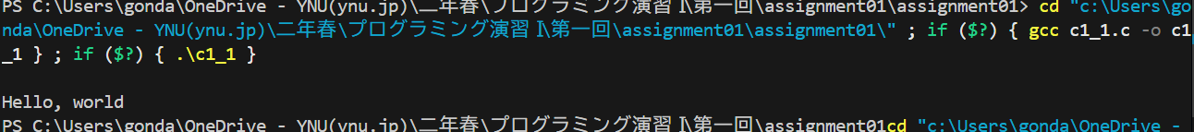
- 考察
改行コードを書かないと改行されない.

課題2
プログラムのファイル名: c1_2.c
- 作成したプログラムの説明
キーボードからの入力値を5倍した値を表示するプログラム. scanf関数で入力を受け取り, printf関数で計算結果を出力している.
- 実行結果
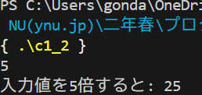
- 考察
数値ではなく「a」という文字を入力すると, 1630や1815などという結果になった. この計算結果は実行毎に異なる. こうした振舞いは全角で「５」を入力した際にも見られた.
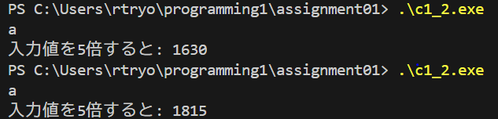

これは, int型データの入力を期待していたscanf関数が, 文字の入力を読み取れずエラーになり, 変数xが更新されなかったためである. 変数xは初期化されていないため, メモリー上の適当な値を保持しておりその値が出力されたため, 1630などの適当な値が実行毎に出力されていた. 実際, xを例えば-9などに初期化した場合, 「a」などの文字を入力すると常に5 * -9 = -45という結果が出力された.

課題3
プログラムのファイル名: c1_3.c
- 作成したプログラムの説明
2つのコマンドライン引数を受け取り, 受け取った引数の数 (2 + 1 = 3), 2 + 1 = 3個の引数を出力する.
- 実行結果
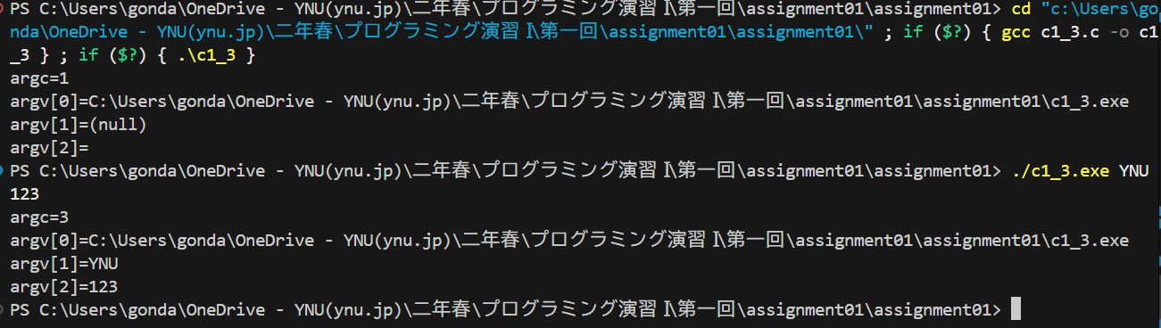
- 考察
VSCodeにてCode Runnerをナイーブに実行すると, コマンドライン引数を与えることができなかった. そのため, ターミナルから実行し引数を与えた. 与えた引数の数は2であるが, 実行ファイル名がargv[0]に与えられている関係で, 引数の合計は3となっている.

課題4
プログラムのファイル名: c1_4.c
- 作成したプログラムの説明
難しい漢字3つをテキストファイルに出力する. ファイルオープンに失敗した際のエラー処理は未実装である.
- 実行結果
- 考察
VSCodeにて文字コードの設定をShift-JISにしたためか, 漢字が正しくファイルに出力されていた. また, 生成されたファイルはカレントディレクトリに出力されていた.

課題5
プログラムのファイル名: c1_5.c
- 作成したプログラムの説明
- double型の変数xとint型の変数yの値をscanf関数を用いてキーボードから入力し, xにy回1を足して, xの値が10以上なら「10より大きい」, そうでなければ「10未満」と表示される。

- 実行結果
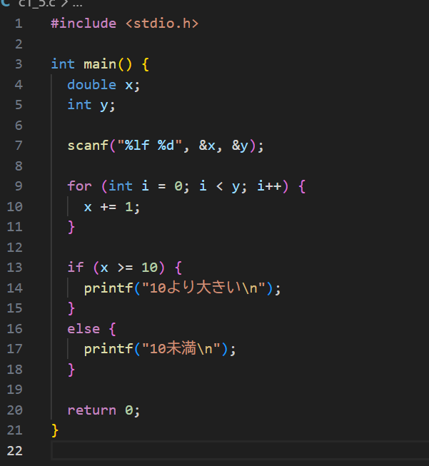
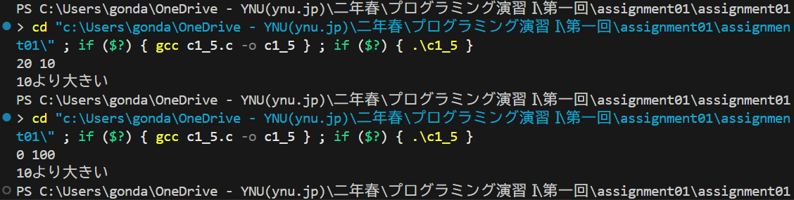
- 考察
元のコードから9行目のfor(int i=0;i>y;i++)をfor(int i=0;i<y;i++)に変更した。元のコードだとfor分の繰り返し条件が誤っているためxの値が増えなくなっていたと考えられる。

